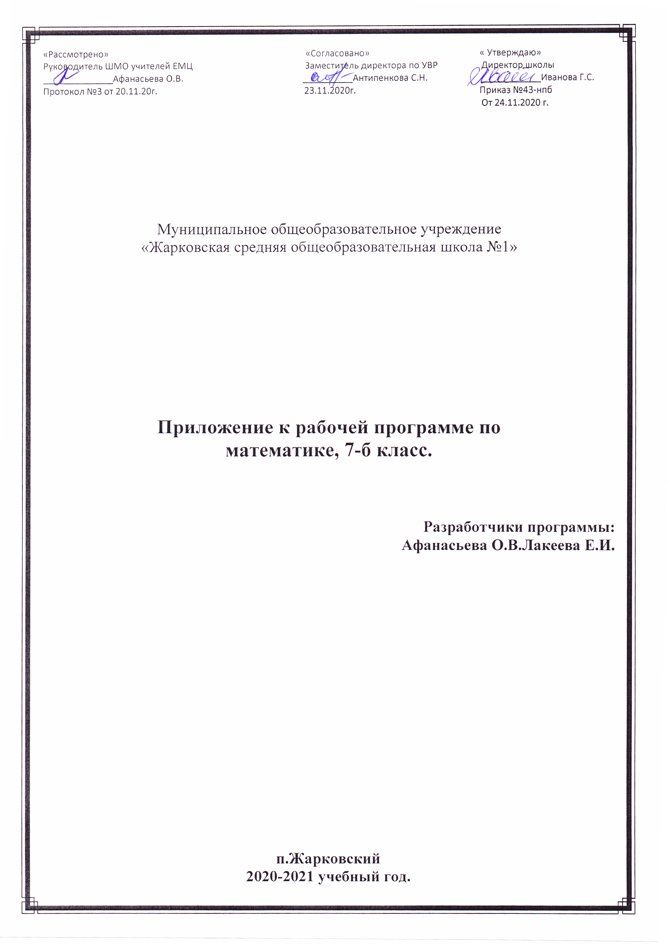

I. Пояснительная записка
Изменения в рабочую программу по предмету «Геометрия» для 7 класса внесены на основании анализа результатов ВПР по предмету, проведенной в сентябре-октябре 2020 года.
Изменения направлены на формирование и развитие несформированных умений, видов деятельности, характеризующих достижение планируемых результатов освоения основной образовательной программы.

II. Планируемые результаты освоения учебного предмета «Математика»

- Овладение геометрическим языком, развитие навыков изобразительных умений, навыков геометрических построений.
- Понятие симметрии. Оперировать на базовом уровне понятиями: фигура, точка, отрезок, прямая, луч, ломанная, угол, многоугольник, треугольник и четырехугольник, прямоугольник и квадрат, окружность и круг, прямоугольный параллелепипед, куб, шар.
- Изображать изучаемые фигуры от руки и с помощью линейки

III. Содержание учебного предмета «Математика»
Формулы и уравнения.
Длина окружности и площадь круга. Осевая симметрия. Координатная плоскость. Геометрические тела: призма, пирамида, правильные многогранники, шар, сфера, цилиндр, конус. Столбчатые и круговые диаграммы.
Основная цель: Научить: вычислять по формулам длину окружности и площадь круга, строить фигуры, симметричные данным относительно прямой; находить координаты точки на плоскости и строить точку по ее координатам; извлекать информацию из круговых и столбчатых диаграмм и комментировать ее.

.
IV.КАЛЕНДАРНО-тематическое планирование
учебного материала 7 класса по ГЕОМЕТРИИ

№  п/п | Темы урока | Кол-во  часов | Форма  организации | Основные виды  учебной деятельности  учащихся | Сроки  проведения |  | Домашнее задание
 |  |  |  |  | По плану | По факту
Треугольники (21 час)
26 | Окружность  Геометрические фигуры | 1 | Урок | Выполнение практических и проблемных заданий на применение изученного материала, работа с тестом, проектирование выполнения домашнего задания.  Отрабатывают умение изображать геометрические фигуры. Выполнять построение геометрических фигур с заданными измерениями (отрезок, квадрат, прямоугольник и др.) с помощью линейки, угольника. | 07.12. |  | П 21,22
27 | Примеры задач на построение  Геометрические тела | 1 | Урок | Работа по дифференцированным карточкам, выполнение тестовых заданий, проектирование выполнения домашнего задания.  Развивают навыков изобразительных умений, навыков геометрических построений  Отрабатывают умения распознавать и называть прямую призму, пирамиду, шар, цилиндр, конус.  Вычислять объемы куба и прямоугольного параллелепипеда, используя формулы объема куба и прямоугольного параллелепипеда.  Выражать одни единицы измерения объема через другие.  Находить в окружающем мире пространственные фигуры. | 09.12. |  | П 22,23
28 | Решение задач на построение  Осевая симметрия | 1 | Урок | Выполнение практических и проблемных заданий на применение изученного материала, работа с тестом, проектирование выполнения домашнего задания.  Развивают навыков изобразительных умений, навыков геометрических построений  Отрабатывают умения находить в окружающем мире симметричные фигуры.  Изображать симметричные фигуры.  Изготавливать трафареты | 11.12. |  | П 23
29 | Решение задач на применение признаков равенства треугольников | 1 | Урок | Выполнение практических и проблемных заданий на применение изученного материала, работа с тестом, проектирование выполнения домашнего задания  Развивают навыков изобразительных умений, навыков геометрических построений | 14.12. |  | П 14-23
30 | Контрольная работа №2 по теме «Треугольники» | 1 | Урок | Оценка знаний и умений | 16.12. |  | П 14-23
31 | Решение задач треугольники | 1 | Урок | Работа с текстом учебника, выполнение практической работы, проектирование выполнения домашнего задания.  Развивают навыков изобразительных умений, навыков геометрических построений | 18.12. |  | П 14-23

